Byerne og boligerne

Boligforholdene i byen
Når byerne voksede, fulgte ofte et byggeboom, som både manglede planlægning og regulering. Boligspekulanter havde kronede dage, når nyankomne immigranter, desperate efter tag over hovedet, var parat til at acceptere endda meget ringe boligforhold. De typiske problemer i de hastigt opførte industribyer var overbefolkning, manglende adgang til rent drikkevand, åbne rendestene med stillestående vand, overfyldte latriner samt ophobning af affald fra huse, dyr og industrier. For det meste blev boliger til industriarbejdere bygget af private bygherrer, som først og fremmest skulle tjene profit på boligbyggeriet. Det betød, at arbejderboligerne under den tidlige industrialisering ofte var både små og af ringe kvalitet, og forskellige konstruktioner blev anvendt for at stuve flest mulige mennesker sammen på mindst mulig plads.
Den typiske arbejderbolig i de engelske industribyer var de såkaldt back-to-back-huse; små rækkehuse af to til tre etager med et rum på hver etage, hvor kun en af siderne havde vinduer. De tre øvrige mure stødte op til andre huse, så der var plads til så mange huse som muligt. Husene havde hverken indlagt vand eller toilet, så der fandtes fælles gårde med latriner mellem husrækkerne. Der kunne være op til et par hundrede mennesker, der delte en sådan latringård. Boligforholdene varierede ikke blot fra by til by, men også fra gade til gade. I de mest sammenstuvede områder – ofte beboet af irske immigranter – var det ikke unormalt at have seks mennesker per rum, ligesom kældre blev inddraget til beboelse.
- 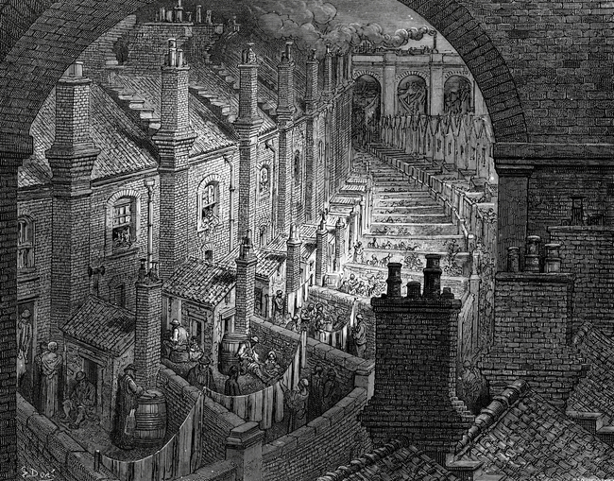
- Små rækkehuse, evt. med en mindre baggård, var den typiske arbejderbolig i de engelske industribyer. Husene var hastigt opført, og var ofte både fugtige og kolde. Mellem rækkerne af huse fandtes fælles latringårde.
I mange amerikanske storbyer byggede man ikke blot husene tæt på hinanden, men også i højden for at spare plads. Lejlighedskomplekser med fem til syv etager stod så tæt, at der kun var en snæver luftsluse mellem de enkelte huse, og kun forsiden af huset, som vendte mod gaden, fik derfor tilstrækkeligt lys og luft. I de amerikanske storbyer byggede man også de såkaldte railroad-lejligheder, som mindede om togstammer, fordi de etværelses lejligheder lå på række langs en fælles gang, ofte med fælles toilet og køkken.
- 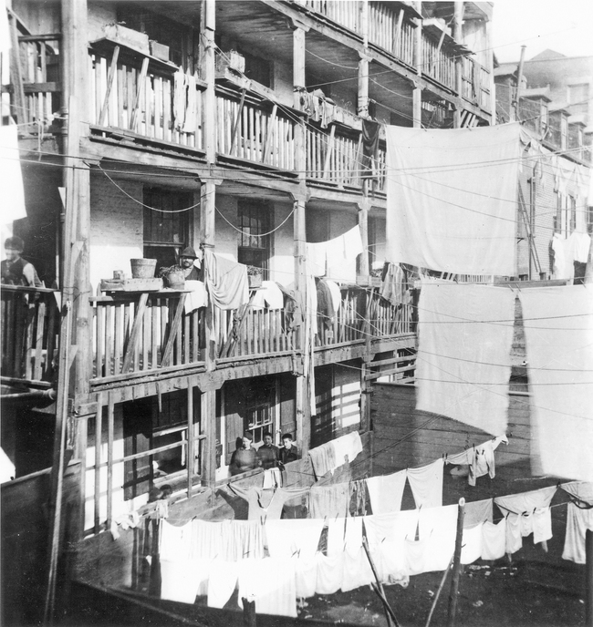
- Boligkarré fra New Yorks Lower East side fra 1890. Det var et fattigt område, hvor mange immigranter fra Europa boede. Nogle kvarterer var helt domineret af en bestemt etnisk gruppe. Fx husede det jødiske kvarter 400.000 mennesker i 1920.

I København byggede man ligeledes arbejderboliger både tæt og i højden. Her sløjfede man byens volde i 1850'erne, da den gamle middelalderby var ved at sprænges af byens 140.000 indbyggere, hvoraf mange var sammenstuvet i smalle og usunde gyder. Med nedlæggelsen af voldene fulgte et byggeboom i de nye brokvarterer dvs. Vesterbro, Nørrebro og Østerbro, hvoraf de to førstnævnte især husede arbejderklassen. Billige boliger for arbejderne opførtes her af boligspekulanter og bestod typisk af fire til fem etagers lejlighedsbyggeri i tætte karréer med anden og tredie baggård. De fleste lejligheder bygget til arbejderne rummede enten et eller to værelser, fælles lokummer i gården, og somme tider havde man heller ikke eget køkken. De første boligkarréer på Nørrebro blev etableret hastigt og uden central byplanlægning, så der i starten desuden manglede både brolægning og adgang til rent drikkevand. Vand blev hentet fra brønde ved Assistens Kirkegård, hvilket myndighederne dog måtte advare mod pga. risikoen for forurening fra ligenes forrådnelsesproces. Men på trods heraf var boligerne på broerne generelt bedre end dem, man kunne finde i indre by.
- 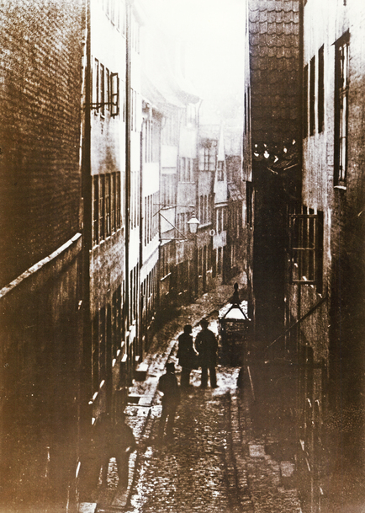
Indtil midt i 1800-tallet måtte Københavns voksende befolkning stuve sig sammen inden for de gamle volde, men da disse blev nedlagt, begyndte man at bygge nye arbejderboliger på Nørrebro og Vesterbro. Peder Madsens gang i det indre København var et eksempel på en af middelalderbyens gamle snævre gyder, hvor levestandarden for beboerne var ekstremt ringe og dødeligheden høj.

Sundhed og sygdom i byerne
Generelt byggede man altså tæt for at maksimere profitten for bygherren, og laissez faire tankegangen, som var den herskende økonomiske ide i begyndelsen af 1800-tallet, dikterede, at hverken staten eller lokale myndigheder skulle regulere boligmarkedet. I England var man i den tidlige fase af industrialiseringen således tilbageholdende med at lovgive på området, fordi man mente, at indblanding i bygherrers rettigheder eller ligefrem udnævnelse af bygningsinspektører var en overtrædelse af den private ejendomsret. Et lovforslag i parlamentet i 1842 om regulering af byggeriet i byerne faldt netop af denne årsag. Man havde heller ikke før midten i 1800-tallet en reel forståelse for sammenhængen mellem boligforhold og sygdomme.
I midten af 1800-tallet kom der større fokus på behovet for statslig planlægning af bymiljøet, og det begyndte at blive tydeligt, at sammenstuvningen af mennesker og de ringe hygiejneforhold var en kilde til sygdom og høj dødelighed. Især rækken af koleraepidemier, som ramte Europas storbyer, gjorde det klart, at man var nødt til at gøre en indsats for at forbedre hygiejne og sundhed i industribyernes slum. Den store koleraepidemi i 1848 slog 60.000 mennesker ihjel i England, heraf 14.000 alene i London.
- 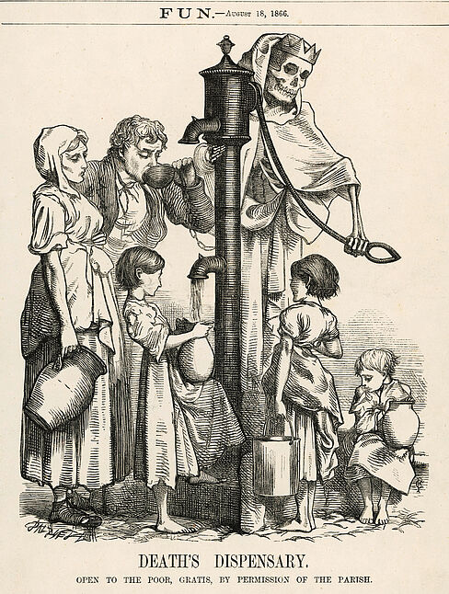
Storbyerne i 1800-tallet var plaget af gentagne epidemier af kolera. Man mente, at det var byernes dårlige lugt og luft, som var årsag til sygdommen. Først senere fandt man ud af, at koleraens smittekilde var forurenet drikkevand. Koleraepidemierne var igangsættende for mange initiativer til forbedring af bymiljøet under industrialiseringen.

Også i Danmark var det en række læger, som var ansvarlige for at sætte bymiljøet på dagsordenen. Især spillede Emil Hornemann, som også stod bag tiltagene mod børnearbejdet, en vigtig rolle. Han påpegede for eksempel risikoen for et koleraudbrud i København allerede før det store udbrud i 1853, og han var en ivrig fortaler for sanitære reformer. I en artikel fra 1851 skrev han med baggrund i erfaringerne fra London, at i København fandtes:
... de samme disponerede Aarsager (...) nemlig slet luft af Overfyldning med Mennesker, eller af Ureenlighed overhovedet; Uddunstninger fra raadent Mudder, Fugtighed, slet Afløb, slet Drikkevand,
Derfor forudsagde han også, at koleraen ville ramme her. Hornemann var heller ikke bange for at placere ansvaret hos politikerne, idet han mente, at myndighederne ignorerede de lægelige eksperters råd og advarsler. I artiklen fortsatte han således:
... ligesom i England, saaledes have ogsaa her de forskjellige Autoriteter endnu ikke den rette Interesse for de sanitære hensyn, og her som i England mangler det ikke på Tilfælde, hvor der er viist Modstand og Nølen ligeoverfor de af Lægerne og Sundhedsautoriteterne stillede Forbedringer og Forslag.
På trods af advarslerne fra Hornemann kom forbedringerne af de sanitære forhold først efter, at koleraen rent faktisk havde taget livet af knap 5000 mennesker i København i 1853. I 1859 påbegyndtes etableringen af et nyt vandværk for byens beboere efterfulgt af et underjordisk kloaksystem i 1860.
Alt i alt var de politiske beslutningstagere langsomme til at tage affære. Tanken om, at staten aktivt skulle blande sig i boligforholdene for at fremme befolkningens sundhed, stred også i Danmark mod forestillinger om den private ejendomsrets ukrænkelighed, ligesom spørgsmålet om finansieringen af sådanne reformer gav anledning til politisk modstand.

